**第二章作业**

2-2：

画出s(t)相位谱

|  |
| --- |
| t = 0:0.1:50;  f = 5;  f0 = 8;  w = cos(2*pi*f*t);  s = cos(2*pi*f0*t);  W = fft(w);  S = fft(s);  fp_w = 2 * sqrt(W.*conj(W));  fp_s = 2 * sqrt(S.*conj(S));  subplot(2, 1, 1);  plot(fp_w);  xlabel('f');  ylabel('|W(f)|');  title('w(t)幅度谱');  subplot(2, 1, 2);  plot(fp_s);  xlabel('f');  ylabel('|S(f)|');  title('s(t) 幅度谱');  xp_w=angle(W);  xp_s=angle(S);  figure,  subplot(2, 1, 1);  plot(xp_w);  xlabel('f');  ylabel('arg(W(f))');  title('w(t)相位谱');  subplot(2, 1, 2);  plot(xp_s);  xlabel('f');  ylabel('arg(S(f))');  title('s(t) 相位谱'); |

结果图：

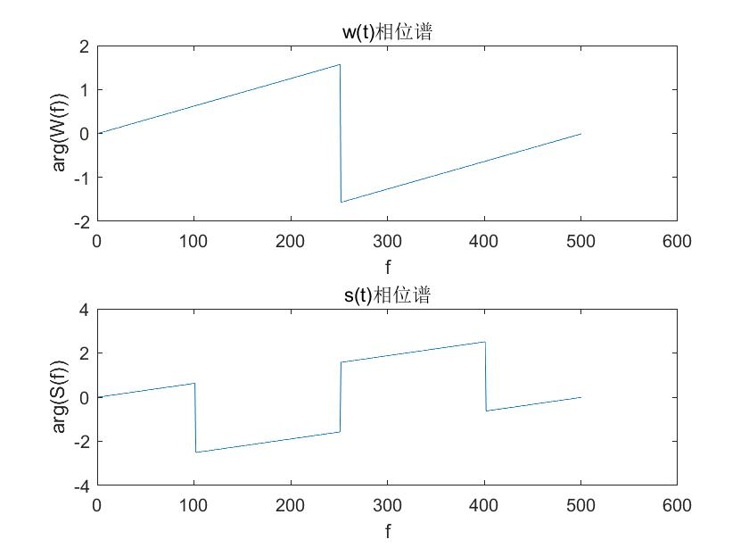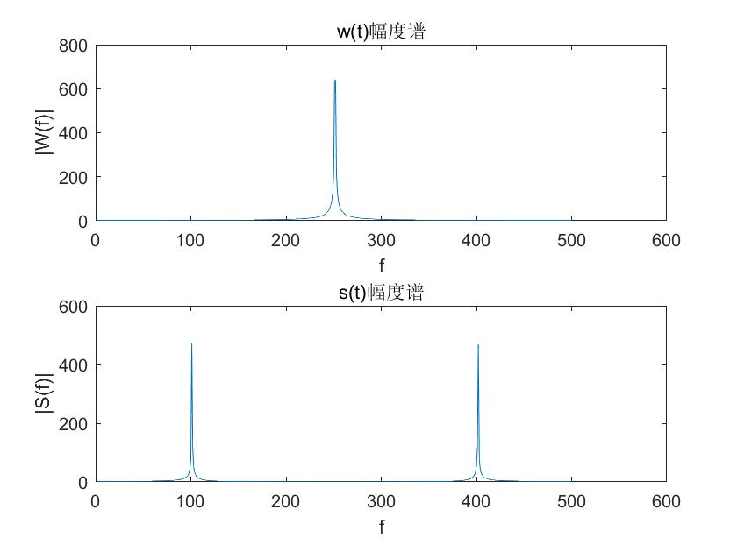f = 5; f0 = 8时：

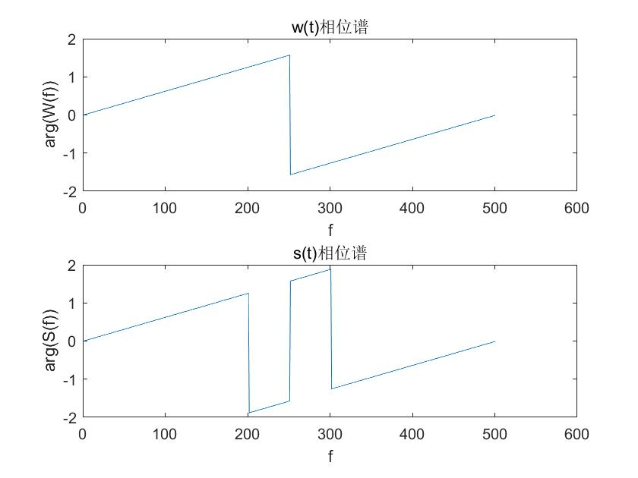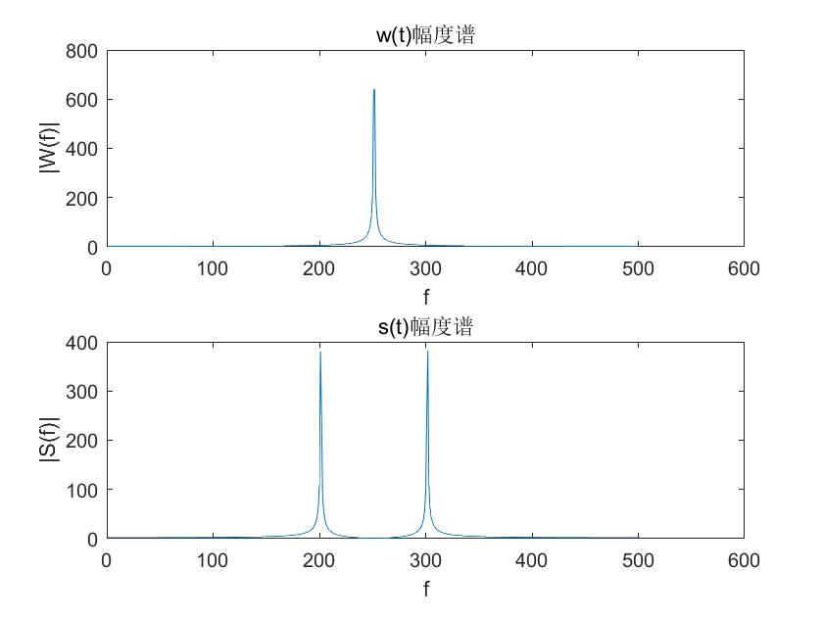f = 5; f0 = 6时：

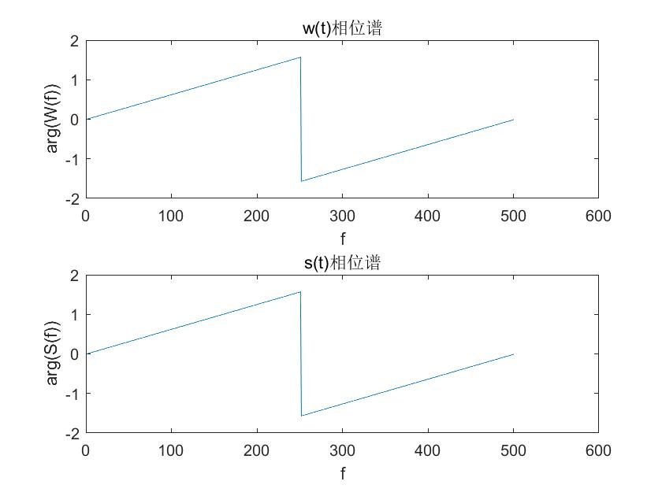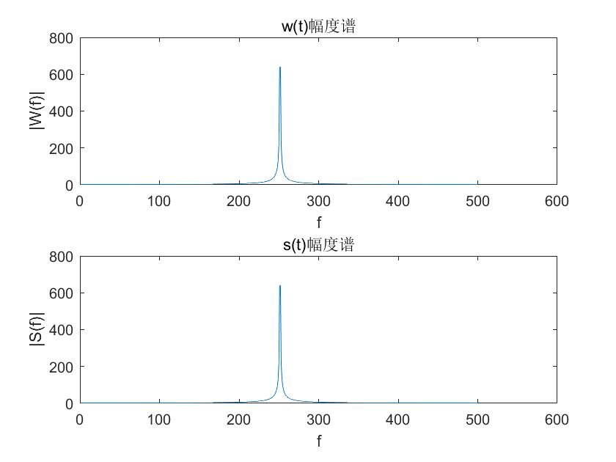f = 5; f0 = 5时：

f = 5; f0 = 8时：



实验中改变f0大小可以看到不同的相位谱，当f和f0的大小相同时，s(t)和w(t)的相位谱相同，当f和f0的差相同时，相位谱相同。而改变相位差结果不变，所以可以看出两个信号的相位谱是由相对的频率的差决定的，和相移无关。

2-3：

将s(t)在进行一次调制，最终结果r(t):

$$r\left(t\right)=s(t)cos⁡(2πf_{1}t)$$

r(t)相当于将s(t)的做再一次的频谱搬移，通过式(2-4)可得：

$$R\left(f\right)=\frac{1}{2}W\left(f-f_{0}+f_{1}\right)+\frac{1}{2}W\left(f+f_{0}+f_{1}\right)$$

$$+\frac{1}{2}W\left(f-f_{0}-f_{1}\right)+\frac{1}{2}W(f+f_{0}-f_{1})$$